Učenici su zbog epidemiološke situacije i organizacije nastave ovaj čas održali online preko Teams aplikacije.

1. Pogledali su prezentaciju EKOLOŠKI OTISAK (Prilog 2.) i informisali se o Ekološkom otisku;

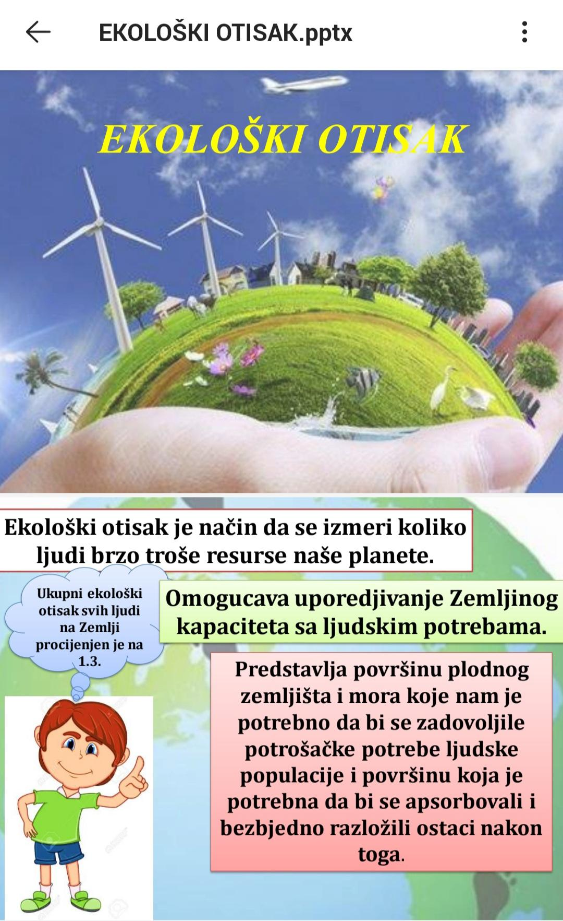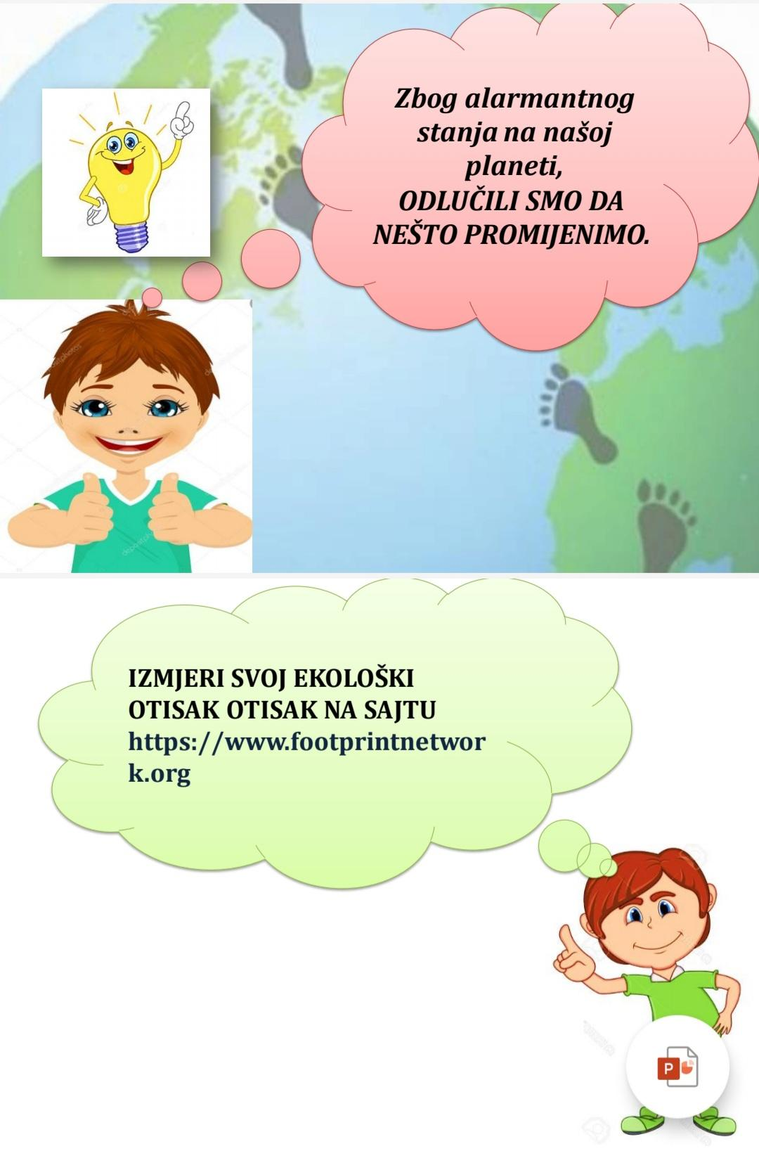

2. Izmjerili su svoj ekološki otisak;

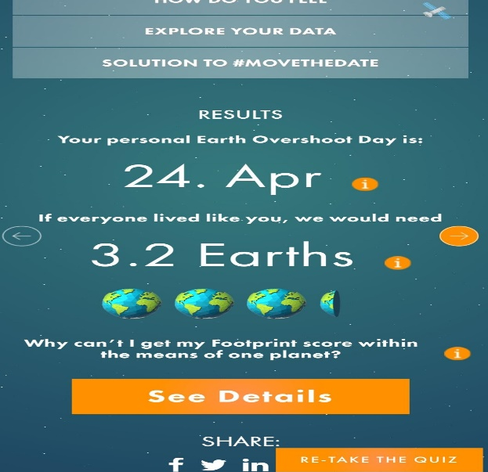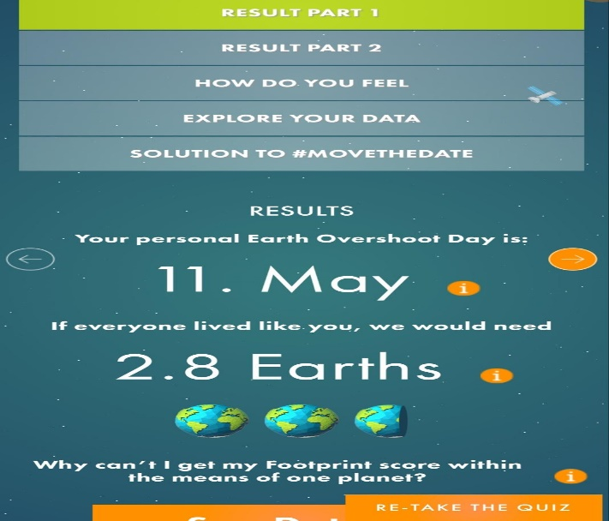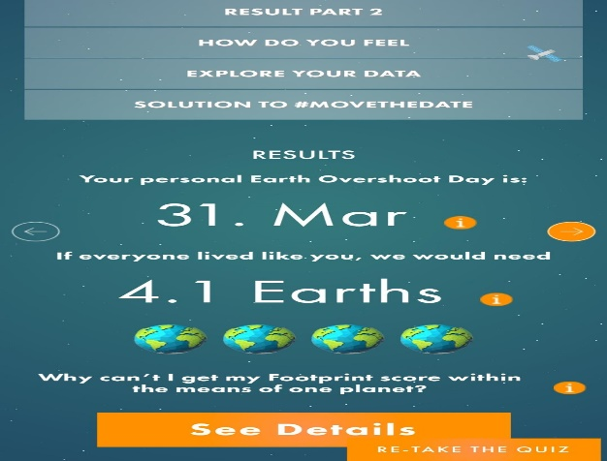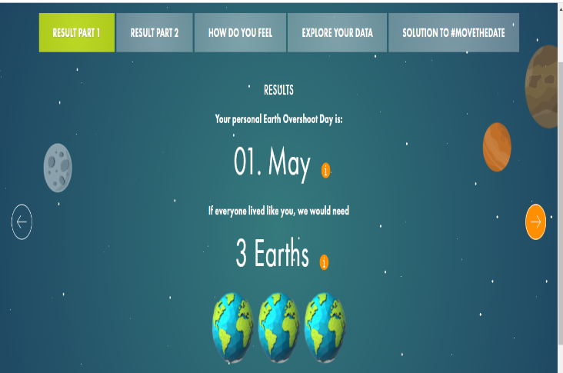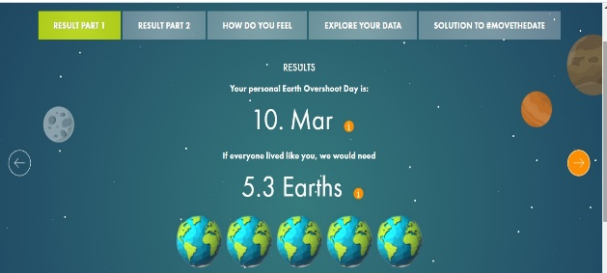

3. Rezultate mjerenja predstavili su tabelarno i grafički (PRILOG 3.)

